**Implementasi Queue pada Java dalam Program To Do List**

Dalam pembuatan program to do list ini Pengubahan dilakukan dengan menggunakan LinkedList dan interface Queue. Program ini memerlukan 2 class, yang pertama yaitu main class yang digunakan untuk memanggil method untuk menjalankan operasi dan yang kedua yaitu QueueTodo class yang berisi kumpulan method yang mendukung operasi di main class.

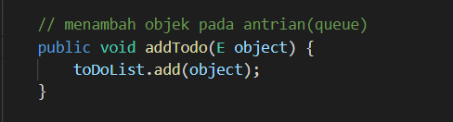QueueTodo class memiliki method untuk menambah, menghapus, dan menampilkan objek.

1. Method addTodo

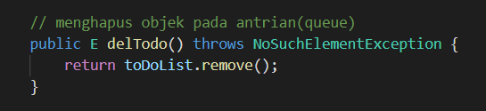Method ini digunakan untuk menambahkan objek pada antrian, atau dalam hal ini kita menambahkan kegiatan pada to do list. Meethod ini menggunakan method pada interface queue yaitu .add.

1. Method delTodo

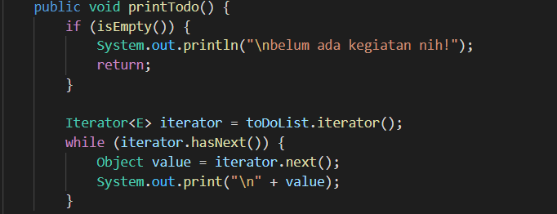Method ini digunakan untuk menghapus objek pada to do list. Dengan menggunakan method . remove yang berasal dari interface queue.

1. Method printTodo

Method ini mencetak queue menggunakan Iterator(agar tidak bisa melakukan perubahan pada isi queue), menggunakan hasNext karena sesuai dengan konsep queue yaitu FIFO atau bisa disebut (maju). Jika queue masih kosong atau sudah dihapus maka program akan menampilkan pesan berupa “belum ada kegiatan nih!".

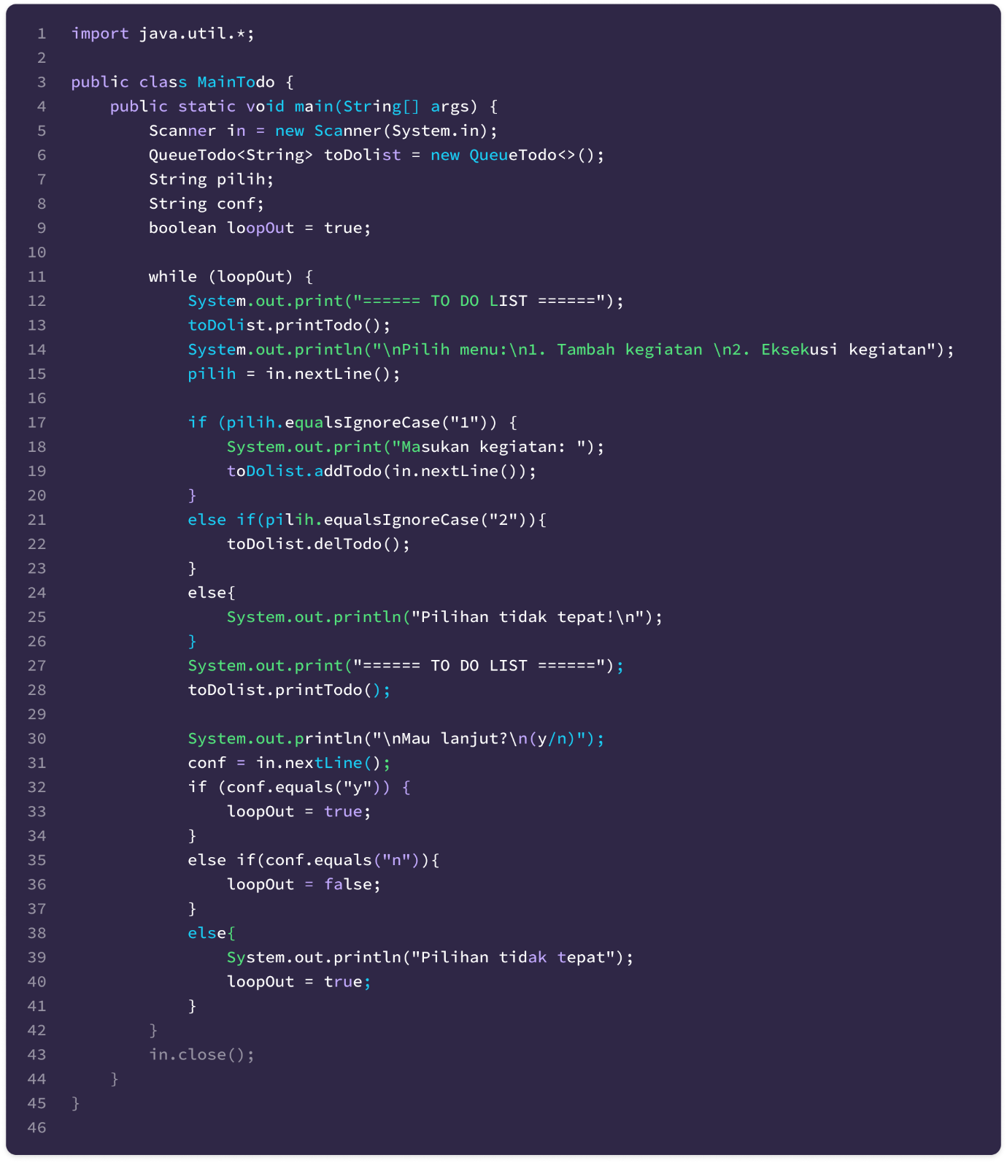MainTodo class digunakan untuk memanggil method-method yang berada di QueueTodo class untuk melakukan operasi yang digunakan untuk membuat sebuah program to do list. Karenanya method ini memanggil kelas QueueTodo.

Class ini berjalan didalam while loop supaya program bisa terus berjalan saat user sudah melakukan suatu operasi, karenanya while loop ini akan berhenti dengan konfirmasi dari user.

Terdapat juga Scanner in, yang digunakan untuk menerima masukan dari user baik berupa pilihan, ataupun nama kegiatan yang akan di masukan kedalam to do list.